3-1 系統架構

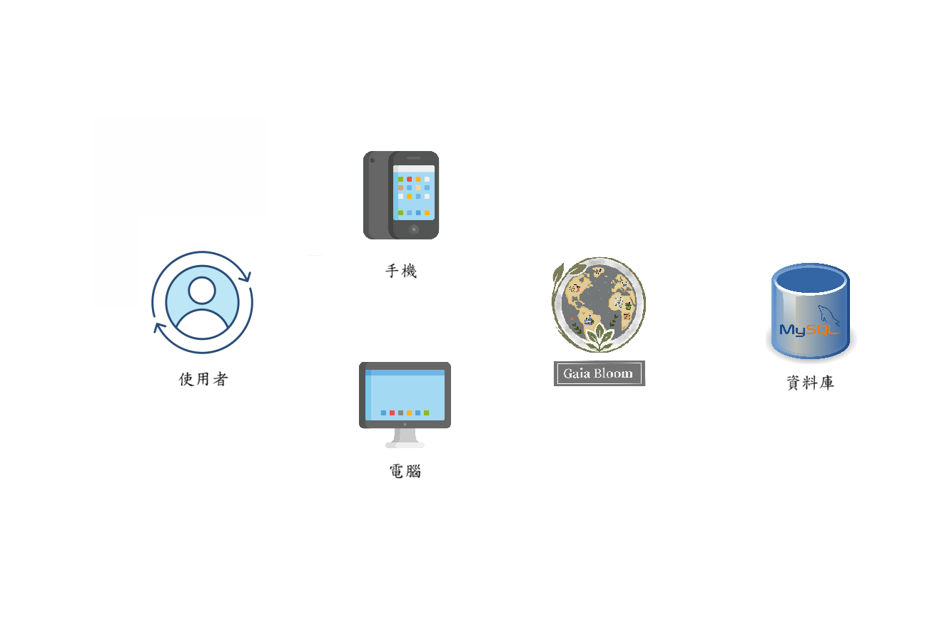

一張含有 文字, 圖表, 方案, 工程製圖 的圖片

AI 產生的內容可能不正確。▲圖 3-1-1 系統架構圖

▲圖 3-1-2 系統功能架構圖

3-2 系統軟、硬體需求與技術平台

▼表 3-2-1 系統軟、硬體需求

|  |  |
| --- | --- |
| 硬體需求 | |
| 作業系統 | Windows、macOS、iOS、Android |
| 裝置需求 | |
| 網路需求 | Wi-Fi / 行動數據 |
| 網頁需求 | Chrome、Microsoft Edge |

3-3 使用標準與工具

▼表 3-3-1 開發工具

|  |  |  |
| --- | --- | --- |
| 系統開發環境 | | |
| 作業系統 | Windows icon | Windows |
| 撰寫工具 | Mysql workbench - Social media & Logos IconsVisual Studio Code - Download and install on Windows | Microsoft Store | Visual Studio Code、Workbench |
| 程式開發語言 | | |
| 前端 | Html 5 icon | HTML、Python |
| 後端 | Flask SVG and transparent PNG icons | TechIcons | Flask |
| 資料庫 | MySQL icon SVG Vector & PNG Free Download | UXWing | MySQL |
| 介面及插圖繪製工具 | | |
| 插圖 | Freepik - Free logo icons | Freepik |
| 介面 | Figma - Free logo icons | Figma |
| 文件及美化工具 | | |
| 文件 | Microsoft Word icon SVG Vector & PNG Free Download | UXWingGoogle docs - Free logo icons | Microsoft Word、Google文件 |
| 圖表 |  | Diagram.net、Microsoft Visio |
| 簡報 | Canva - 在Windows 上下載並安裝| Microsoft Store | Canva、Microsoft PowerPoint |
| 專案管理及版本控制工具 | | |
| 溝通工具 |  | LINE |
| 版本控制 | Github Logo - Free social media icons | GitHub |